Встроенный чат в заявках - новый функционал сервиса Торгтранс.
Мы продолжаем развивать наш сервис и стремимся обеспечить максимальную эффективность взаимодействия между перевозчиками и клиентами. Представляем вам новый функционал чата, встроенного в заявки.
I. Создание чата

Для начала общения вам необходимо создать чат. В разделе "Рейсы" выберите нужный рейс и перейдите в подраздел "Чат".

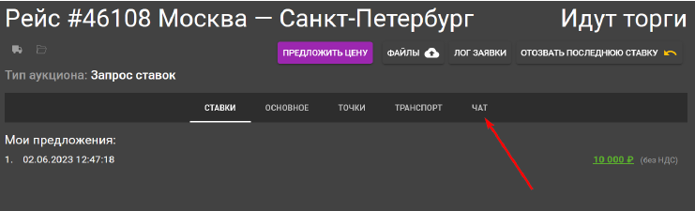

Нажмите кнопку "Создать чат"
II. Уведомления

Мы стремимся обеспечить максимальное удобство и оперативность в обмене сообщениями. Когда вам приходит новое сообщение, в левом нижнем углу появляется уведомление, по которому вы можете перейти в чат непосредственно.
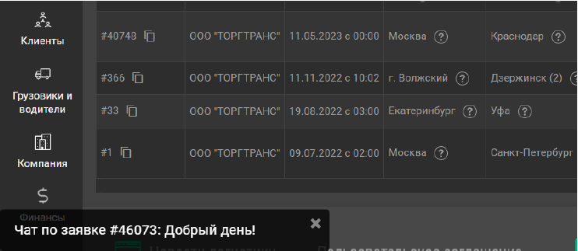
Также у каждого рейса в списке рейсов появился индикатор, который показывает наличие непрочитанных сообщений. Если есть непрочитанные сообщения, индикатор будет загораться зеленым цветом и отображать количество непрочитанных сообщений. После прочтения сообщений индикатор гаснет.
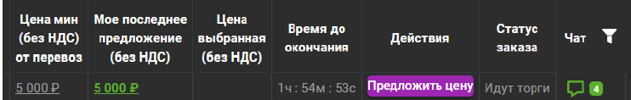
Внутри рейса появился индикатор непрочитанного сообщения над подразделом "Чат", который будет загораться зеленым и отображать количество непрочтенных сообщений.
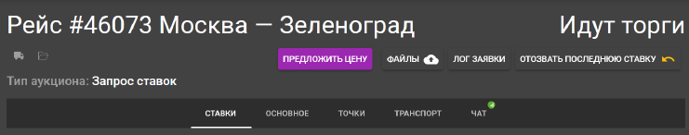
Для вашего удобства мы добавили фильтрацию по непрочитанным сообщениям в разделе "Фильтры". Если вы хотите отфильтровать рейсы с непрочитанными сообщениями, просто активируйте чекбокс "С непрочитанными сообщениями".
В случае, если вы упустили сообщение или забыли о нем, мы предусмотрели ежедневную рассылку со списком рейсов, в которых есть непрочитанные сообщения. Вы всегда можете отказаться от рассылки.
Новый функционал встроенного чата в сервисе Торгтранс значительно улучшает коммуникацию между перевозчиками и клиентами.
Мы уверены, что чат поможет вам с легкостью управлять коммуникацией и сделает взаимодействие в рамках нашего сервиса еще более удобным и эффективным.

